24.09.2024
Name:

Energieformen
Die Energieformen sind:
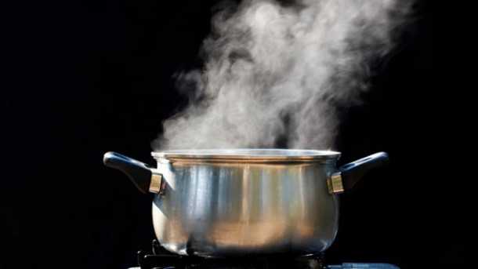
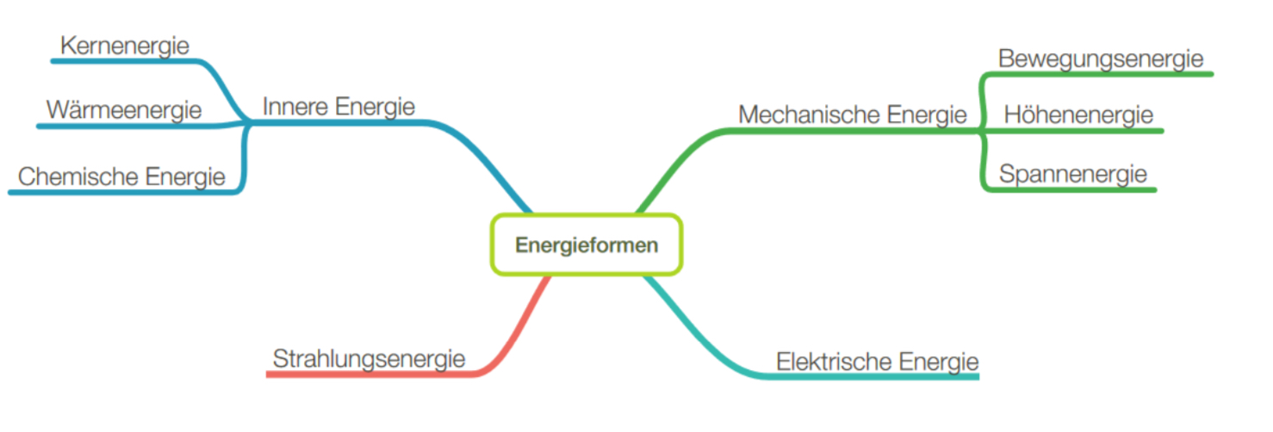
Aufgabe 1)
Man kann Wasser mit einem Wasserkocher kochen. Nennen Sie 3 weitere Methoden um Wasser zu erhitzen.

1) .

2) .

3) .

Aufgabe 2)
Fülle den Lückentext aus:
Wasser zur Raumtemperatur hat einen Temperatur von circa _______ Grad Celcius. Wenn das Wasser erhitzt wird, das Temperatur ____________ und das Wasser enthalt mehr ________ -energie . Um ein Temperatur von 100 Grad Celcius, Wasser dampft und wird ______-formig.

Aufgabe 3) Wasser wird mit einem Wasserkocher gekocht. Der Kocher umwandelt welche Energieform zur Wärmeenergie? Fülle den Lücke aus.
Energieform
Gegenstand
Gekochtes Wasser
Wärmeenergie
Wasserkocher
________________
Chemische Energie

Kohlenkraftwerk

Aufgabe 4) Ein Kohlenkraftwerk wandelt Chemische Energie um. Erkläre welcher Stoff in einem Kohlenkraftwerk Chemische Energie enthält und wie die Chemische Energie umgewandelt wird.

_______________________________________________________________________

__________________________________________________________________________

Aufgabe 5) Nenn eine Kraftwerk Sorte die wandelt eine andere Energieform um, begrunde deine Antwort.

_____________________________________________________________________________

_____________________________________________________________________________

Aufgabe 6) Robert sagt dass sein Solarpanel macht Energie sodass er Abends umsonst fernsehen kann. Ist seine Aussage physikalisch korrekt, und warum?

_____________________________________________________________________________

_____________________________________________________________________________

_____________________________________________________________________________

Aufgabe 7) Produzieren Sie ein Grafik wie in Aufgabe 2 fur ein Method von Wasserkochen. Hinweis – man braucht nicht immer 3 Kästchen um den Energieverlauf zu zeigen!

Lernziele Selbst Kontrollieren

Wie heisst die Einheit von Energie?

_______________________________________________________________________________

Ein eingen Wörter, beschreiben Sie das Energieerhaltungsgesetz.

_______________________________________________________________________________

Eine Glühbirne wandelt _________________ Energie in _______________ Energie um.

Sprinter Aufgaben)

1) Nehmen Sie ein Method von Wasserkochen aus Aufgabe 1 und zeichnen Sie ein Energieumwandlungsdiagramm, wie in Aufgabe 3.
2) Kannst du eine weitere Energieform nennen, die nicht in der Grafik steht?

